დანართი

სსიპ - ლ. საყვარელიძის სახელობის დაავადებათა კონტროლისა და საზოგადოებრივი ჯანმრთელობის ეროვნული ცენტრის ლოგო

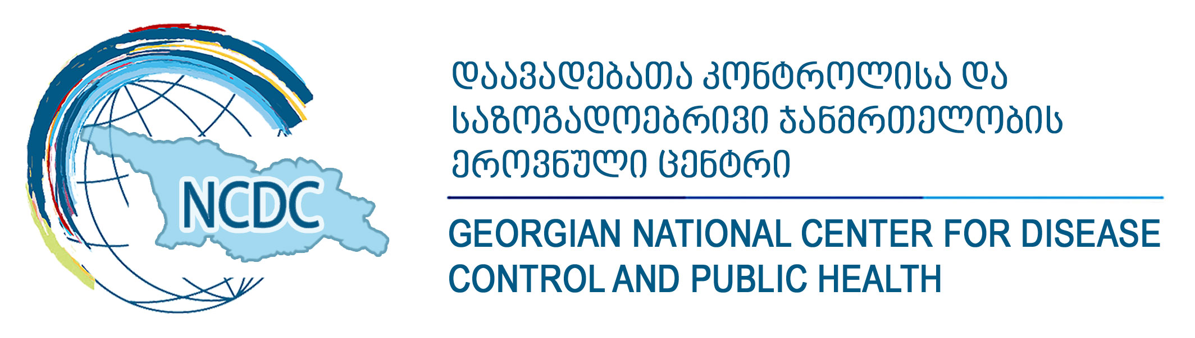

გლობუსის გრაფიკული გამოსახულება - საერთაშორისო ორგანიზაციასთან დაახლოებისა და მასთან თანამშრომლობის/მისი ნაწილის აღმნიშვნელ სიმბოლიკასა და გლობალური ჯანმრთელობის უსაფრთხოებაში შეტანილი წვლილის გამოხატულებას წარმოადგენს, იგი შემოფარგლულია ცისარტყელას ფერებით. ცისარტყელას ფერები საზოგადოების კეთილდღეობას გამოხატავს. წარმოდგენილი რუქა ერთიანი საქართველოს სიმბოლოს წარმოადგენს, რაც შეეხება ღია ლურჯ ფერს, რომლითაც გამოსახულია გლობუსი, ფართოდ გამოიყენება საზოგადოებრივი ჯანმთელობისა და ჯანმრთელობის აღმნიშნველ ლოგოტიპებში, რადგან ლურჯი ფერი ხშირად იდენტიფიცირებულია სიმშვიდესთან, სტაბილურობასთან, ნდობასთან და რაც მთავარია ჯანმრთელობასთან.
NCDC - ლათინური ასოებით, შემოკლებით გამოსახული ცენტრის სახელწოდებაა.

